Piłka ręczna- przepisy
Zadanie nr. 1
Zawodnikowi wolno:
- Trzymać piłkę w miejscu – max 3 sekundy
- Wykonać co najwyżej 3 kroki, poruszając się z trzymaną piłką
- Używać rąk, głowy, ramion, tułowia, ud i kolan, by zdobyć piłkę
- Chwytać piłkę, rzucać, piąstkować, uderzać oraz pchać
- Szczypiornista posiadając piłkę może:
- rozgrywać w pozycji klęczącej
- odbić jeden raz piłkę o podłoże, a następnie znowu ją chwycić w jedną, bądź dwie dłonie
- po kolejnym chwycie piłki, natychmiast może podać ją oraz wykonać 3 kroki – wówczas ma kilka opcji do wyboru: podanie, rzut do bramki, trzymać piłkę max 3 sekundy (by następnie podać ją lub rzucić)
- po chwycie może kozłować piłkę wielokrotnie jedną ręką lub toczyć ją.

Zawodnikowi nie wolno:
- Rzucać się na toczącą się piłkę lub leżącą
- Rzucać z premedytacją piłką w zawodnika przeciwnej drużyny
- Celowo wyrzucać piłkę za boisko
- Po kozłowaniu chwytać piłkę, a następnie znowu ją kozłować
- Dotykać piłki stopą i podudziem, poza sytuacjami, gdy zawodnik z drugiej drużyny rozmyślnie rzucił w zawodnika piłką
- Grać na tzw. czas

Zadanie nr. 2 Zapamiętaj: ZACHOWANIE SIĘ W STOSUNKU DO PRZECIWNIKA
Zawodnikowi wolno:

Grać ciałem, tzn. zastawiać zawodnika z przeciwnej drużyny ciałem, nawet wtedy, gdy nie posiada on piłki | Używać rąk do blokowania piłki oraz jej zdobycia  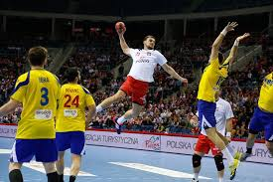  Źródło:kom.krakow.pl
W celu kontroli ruchów przeciwnika może mieć kontakty ze zgiętymi rękoma z zawodnikiem będącym z przodu, może także poruszać się razem z nim  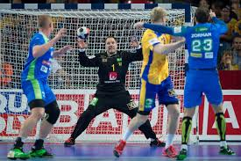  Źródło: wroclaw.pl |  | Wygarniać piłkę przeciwnikowi, z obojętnie jakiego kierunku i otwartą dłonią

Zawodnikowi nie wolno:

Obejmować, trzymać, popychać i wskakiwać na przeciwnika oraz wbiegać na niego.  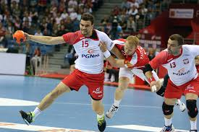 |  | Odpychać i blokować rękoma, bądź nogami zawodnika z drużyny przeciwnej
Wybijać albo wyrywać piłki, która trzymana jest przez przeciwnika | Zagrażać, przeszkadzać i powstrzymywać przeciwnika – z piłką lub bez piłki – w sposób niezgodny z przepisami  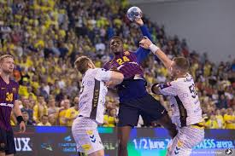  Źródło: handballnews.pl

Zadanie nr. 3Odpowiedź pisemnie na pytanie: Co, to jest wg. Ciebie niesportowe zachowanie? Wyszukaj link o podobnej tematyce. Odpowiedzi prześlij mailem do swojego nauczyciela WF.

